PROGRAMMA NAZIONALE FEAMPA 2021-2027
FONDO EUROPEO PER GLI AFFARI MARITTIMI, LA PESCA
E L’ACQUACOLTURA REG. (UE) 2021/1139
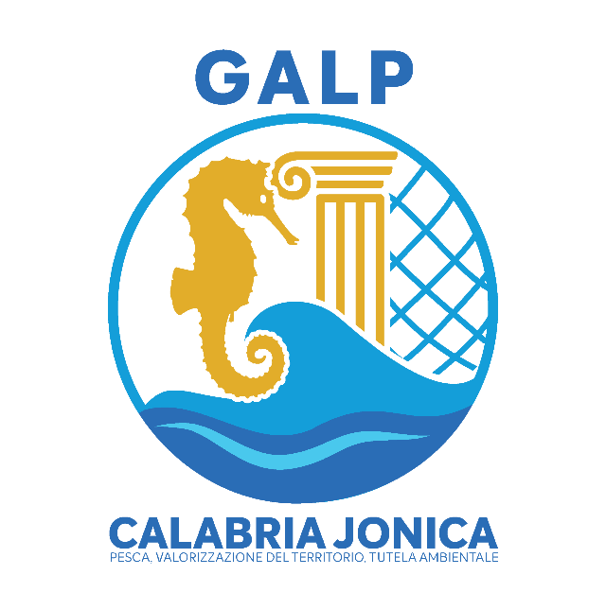
BANDO DI ATTUAZIONE DELL’AZIONE 1.B.1
“ACQUISTO DI ATTREZZATURE PER LA VENDITA, LA DISTRIBUZIONE E LA TRASFORMAZIONE DEL PRODOTTO ITTICO, GARANTENDO L’IGIENE, LA SICUREZZA, IL RISPARMIO ENERGETICO”

ALLEGATO 05 – DOMANDA DI PROROGA
Il sottoscritto:
Cognome |  |  | Nome |  |  | Cod. fiscale
Data di nascita |  |  | Luogo di nascita
Residente in:
Via: |  |  |  |  |  |  | n.
Cap: |  | Comune: |  |  |  |  | Prov:
Recapiti
Tel: |  |  |  | Pec:

in qualità di legale rappresentante di:
Ragione sociale
Indirizzo sede legale
Via: |  |  |  |  |  | n.
Cap: |  | Comune: |  |  |  | Prov:
Codice fiscale: |  |  |  | Partita IVA:
Recapiti
Tel: |  |  | Pec:

tenuto conto della scadenza temporale fissata al ______________, indicata nella convenzione n. ____________ del ___/___/_____
CHIEDE
la proroga, per il completamento delle operazioni approvate della durata di (n. giorni/mesi) _______________ a tal fine si allega alla presente istanza una dettagliata relazione tecnica nella quale sono evidenziate le cause che hanno determinato un ritardo nell’attuazione dell’iniziativa rispetto ai tempi indicati in sede di presentazione della domanda di sostegno, lo stato attuale di realizzazione dell’intervento e il nuovo cronoprogramma (vedasi paragrafo 19.4 del bando).

Luogo, data | Il legale rappresentante (F.to digitalmente)

